**Scripts de pruebas**

**Script de prueba para el blockchain:**

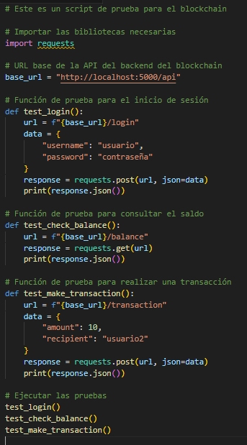

**Script de prueba para el Snort/Snorby:**

